

**Réseaux de communication interplanétaires :**

**Relier les réseaux terrestres planétaires**

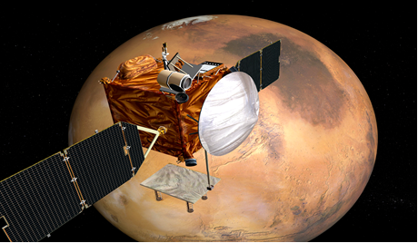

**Réaliser par : Encadrer par :**

* Alliche Amine Mouhamed G3 **-** Prefesseur Baba Ali
* Mihoubi mohamed abdelhak G2

**Année académique :**

**2022/2023**

**Introduction :**

1  **"Si vous imaginez que vous êtes un astronaute envoyé pour établir une colonie sur Mars, dont la distance de la Terre varie entre 35 millions et 140 millions de miles (56 et 226 millions de kilomètres), ces obstacles à la communication pourraient être un problème redoutable "**. Si vous essayez de parler ou d'envoyer un SMS au contrôle de mission sur Terre en utilisant la technologie actuelle, il y a un temps de latence compris entre trois et 21 minutes. Cela pourrait rendre la conversation assez difficile. Et imaginez que vous repérez quelque chose de vraiment incroyable, et je veux le leur montrer. Vous pourriez être en mesure de transmettre laborieusement une photo fixe, mais oubliez de diffuser une image vidéo en direct depuis la surface martienne ;2 **"La NASA admet que ce n'est pas possible avec le niveau de gadgets que nous avons maintenant"**. 3 **"Et même avec une mise à jour récente, les rovers robotiques sur Mars n'ont pu atteindre un taux de transmission de données que d'environ 256 kilobits par seconde"**. Ce serait rapide sur Terre - c'est-à-dire, la Terre au milieu des années 90, lorsque les gens utilisaient encore des connexions commutées. Exécuter des applications cloud ou parcourir les cartes haute résolution de Mars de Google pour les directions serait à peu près hors de question.

Les difficultés seraient ahurissantes si vous vous aventuriez au-delà de Pluton, et a osé essayer d'atteindre une planète semblable à la Terre dans un système solaire voisin. C'est pourquoi les scientifiques se creusent la tête depuis des décennies, essayer de trouver des moyens d'atteindre et de toucher quelqu'un, comme le disaient les anciennes publicités des compagnies de téléphone, à travers l'immense étendue du cosmos.

Dans ce chapitre, nous aborderons certains des sujets suivants :

**Créer un réseau interplanétaire de satellites de communication**

**Passage des signaux radio aux lasers**

**Patcher les sondes et les rovers dans un réseau de communication interplanétaire**

**Le Protocole IPN**

**Le protocole DTN**

**La difficulté des communications interplanétaire**

1. **Définition :**

## Pour transférer de l’information d’un point à un autre, il faut un canal qui sert de canal pour transmettre cette information. Ce canal est appelé canal de transmission ou émetteur. Dans les réseaux informatiques, l’information ou les télécommunications, il existe plusieurs types de transmissions, et les scientifiques ont commencé à envisager de créer un canal d’information interplanétaire pour faciliter la communication entre les astronautes et les centres de commandement de la Terre. Les technologies de communication spatiale ont évolué régulièrement, des méthodes coûteuses et personnalisées aux structures architecturales uniques, puis les mêmes technologies sont réutilisées dans de multiples missions et protocoles normalisés négociés et adoptés par les agences spatiales de nombreux pays. Cette dernière phase a commencé en 1982 avec la création du Comité consultatif sur les systèmes de données spatiales, qui comprend actuellement les plus grandes agences spatiales, 22 agences de surveillance et plus de 100 industriels associés. Voici quelques protocoles par lesquels créer une connexion planétaire :

1. **Passage des signaux radio aux lasers :**

## L’utilisation d’ondes radio limite la vitesse de transmission des données.

## La transmission de données dans l’espace est actuellement bloquée à des vitesses beaucoup plus lentes que l’Internet haute vitesse auquel nous sommes habitués sur Terre. La raison - sans entrer tous les calculs complexes - est qu’en raison des fréquences relatives avec lesquelles les ondes radio fonctionnent, ils sont limités dans la quantité de données qu’ils peuvent gérer. (Vous avez peut-être remarqué cet effet si vous avez un routeur Internet à la maison ou au bureau - ce n’est pas aussi rapide ou fiable qu’une connexion filaire).

## D’autre part, l’énergie concentrée de la lumière laser, qui a une fréquence plus courte, peut gérer plus de données. De plus, comme les lasers ne se propagent pas autant que la transmission sans fil, il faut moins d’énergie pour transmettre les données. C’est pourquoi la NASA travaille sur un projet de communication optique dans l’espace lointain, qui passera à l’utilisation de lasers au lieu d’émetteurs et de récepteurs sans fil. Cela augmentera la quantité de données transmises de 10 à 100 fois ce que les plates-formes radio avancées peuvent faire, rendant l’Internet interplanétaire plus rapide que la connexion à large bande typique de la Terre. Mais faire fonctionner les communications laser dans l’espace n’est pas facile. La NASA a mené de petites démonstrations à faible rendement pour transmettre des données laser dans l’espace, et développe un système de communication laser qui sera probablement testé sur un satellite en orbite lunaire. Enfin, le transfert de données laser peut permettre une transmission vidéo directe à haute résolution vers Mars.

1. **Créer un réseau interplanétaire de satellites de communication :**

## En 1959, les scientifiques de l'espace George E. Mueller et John E. Taber ont fait une présentation lors d'une convention d'électronique à San Francisco, intitulé « Un système de communication interplanétaire, " qui décrivait comment mettre en place des transmissions numériques longue distance dans l'espace, par ondes radio. Quarante ans plus tard, deux scientifiques, Stevan Davidovitch et Joel Whittington, esquissé un système élaboré, dans lequel trois satellites seraient mis en orbite polaire autour du soleil, et d'autres sur des orbites géosynchrones ou polaires autour des différentes planètes.

## Les satellites seraient ensuite reliés à un réseau qui pourrait capter les messages radio des vaisseaux spatiaux habités ou des sondes robotiques, puis les relayer en amont ou en aval d'une planète ou d'une autre jusqu'à ce qu'ils atteignent la Terre. Jusque-là, bien que, il n'y a eu aucun mouvement pour construire un tel système, peut-être en raison du coût de la mise en orbite de plusieurs satellites autour de corps célestes éloignés, cela risque d'être énorme.

1. **Patcher les sondes et les rovers dans un réseau de communication interplanétaire :**

## Que se passe-t-il si des scientifiques et des ingénieurs équipent chaque engin spatial ou objet lancé dans l’espace - depuis des stations spatiales, des télescopes orbitaux, des sondes en orbite autour de Mars ou d’autres planètes, voire des véhicules robotisés explorant des paysages exotiques - afin qu’ils puissent tous communiquer entre eux et servir de contrat pour un vaste réseau interplanétaire ? Si vous êtes à la recherche d’une métaphore sur le terrain, imaginez comment votre ordinateur portable, tablette, smartphone, console de jeu, caméra web et centre de divertissement à domicile peuvent se connecter au routeur Internet sans fil et partager du contenu entre eux.

## En plus de transférer des informations, idéalement, un tel réseau interplanétaire peut être connecté à Internet sur Terre, afin que les scientifiques puissent se connecter à des satellites ou des rovers orbitaux et vérifier ce qu’ils voient, de la même manière que cela peut être fait sur le site Web de la NASA maintenant.

## L’article de 2005 expliquait : "Le réseau que la NASA construira bientôt pourrait être celui sur lequel les scientifiques travailleront sur les détails frappants de la géologie martienne, les conditions océaniques sous la glace de lune de Jupiter Europa, ou la couverture nuageuse turbulente de fleur." Dans la publication technique IEEE Spectrum. "C’est peut-être comme ça qu’un explorateur spatial nostalgique envoie des emails à la maison."

1. **Le protocole DTN :**

## Le protocole DTN (Delay-Tolerant Networking) est un protocole de communication qui permet l'échange de données dans des réseaux où les connexions ne sont pas toujours disponibles ou fiables. Il est conçu pour les environnements où les délais de transmission peuvent être importants, les connexions peuvent être intermittentes ou de faible qualité, et où les nœuds du réseau peuvent être mobiles. Le protocole DTN utilise des techniques de stockage et de transfert de données pour assurer la livraison des messages même dans des conditions difficiles. Il est utilisé dans des applications telles que les réseaux de capteurs, les réseaux de communication militaires et les réseaux de communication dans les zones rurales ou isolées.

## 

* **Un concept d'organisation du protocole DTN fonctionnant par régions du système solaire. Ces réseaux régionaux communiqueraient par**[**ondes radio**](https://fr.wikipedia.org/wiki/Radiocommunication)**,**[**Ultra wideband**](https://fr.wikipedia.org/wiki/Ultra_wideband)**,**[**liaisons optiques**](https://fr.wikipedia.org/wiki/Communications_optiques_en_espace_libre)**ou encore à l'aide d'**[**ondes sonores**](https://fr.wikipedia.org/wiki/Son_(physique))**.**

1

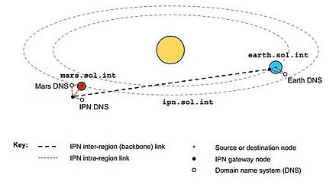

* **Exemple d'un DTN entre la Terre et Mars, où chaque région possède son propre**[**nom de domaine (DNS)**](https://fr.wikipedia.org/wiki/Domain_Name_System)**. Avant un transfert, puis de manière continue, le temps est synchronisé entre les paquets des différents nœuds pour permettre la cohérence de l'envoi.**

**2**

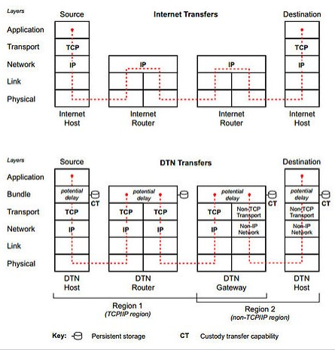

* **Différences entre**[**Internet**](https://fr.wikipedia.org/wiki/Internet)**et le protocole DTN.**

**L'avantage majeur du DTN est sa capacité à traverser plusieurs régions du système solaire utilisant des protocoles différents**[**1**](https://fr.wikipedia.org/wiki/Internet_interplan%C3%A9taire#cite_note-1).  
 3

1. **Protocole IPN :**

Le protocole IPN fonctionne en fournissant une méthode de transfert de données entre les appareils spatiaux et les stations terrestres dans des conditions difficiles et changeantes. Cela se fait en utilisant des techniques de stockage et de routage intelligentes qui permettent de stocker les données envoyées et de les renvoyer ultérieurement lorsque les communications sont disponibles.

Les données dans le protocole IPN sont acheminées en utilisant plusieurs méthodes, notamment le routage aléatoire, le routage de base et le routage intelligent. Le routage aléatoire est utilisé lorsque des informations insuffisantes sont disponibles sur le réseau spatial, tandis que le routage de base est utilisé lorsque suffisamment d'informations sont disponibles sur le réseau spatial. Le routage intelligent est utilisé lorsqu'il est déterminé la meilleure façon de transférer les données en fonction d'informations spécifiques sur le réseau spatial, telles que le temps d'arrivée prévu et le retard de transmission.

La sécurité dans le protocole IPN est assurée en utilisant des techniques de cryptage et d'authentification pour garantir la confidentialité des données et confirmer l'identité de l'expéditeur et du destinataire. Le protocole IPN est utilisé dans des missions spatiales telles que la mission Mars Odyssey, la mission Mars Reconnaissance Orbiter et la mission New Horizons.

1. **La difficulté des communications interplanétaire :**

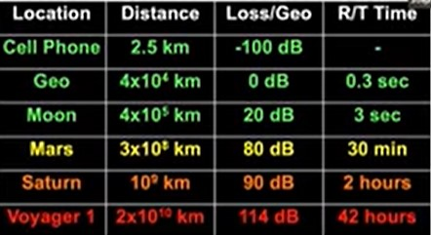

* Pas de seconde chance pour les événements

critiques.

* Puissance limitée, masse.
* Environnement rude, poêles longue durée.
* Comme les transmissions de communications

voyagent sur de longues distances ou dans

l’atmosphère, la qualité de leurs données peut

4

se détériorer, brouillant le message. Le rayonnement provenant d’autres missions, du Soleil ou d’autres corps célestes peut également nuire à la qualité des transmissions.

5

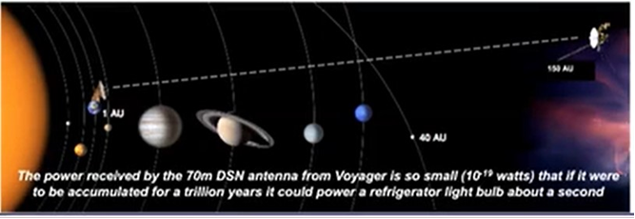

**Les sources :**

* https://fr.wikipedia.org/wiki/Internet_interplan%C3%A9taire
* http://fr.scienceaq.com/Astronomy/1001023718.html
* <https://www.optica.org/en-us/events/webinar/2021/06_june/the_challenges_of_interplanetary_deep_space_commun/>

**Les source des citations :**

1 space.com

2 NASA

3 Bridges

**Les sources des photos :**

* **Les Photos 1,2 et 3** : https://fr.wikipedia.org/wiki/Internet_interplan%C3%A9taire
* **Les Photo 4 et 5** : vidéo :10 min11sec

<https://www.optica.org/en-us/events/webinar/2021/06_june/the_challenges_of_interplanetary_deep_space_commun/>